TUTORIAL GITLAB CI/CD

**Documentação:** <https://docs.gitlab.com/ee/ci/quick_start/index.html>

1. Acesso o site https://about.gitlab.com/ e clique em Sign in.
2. 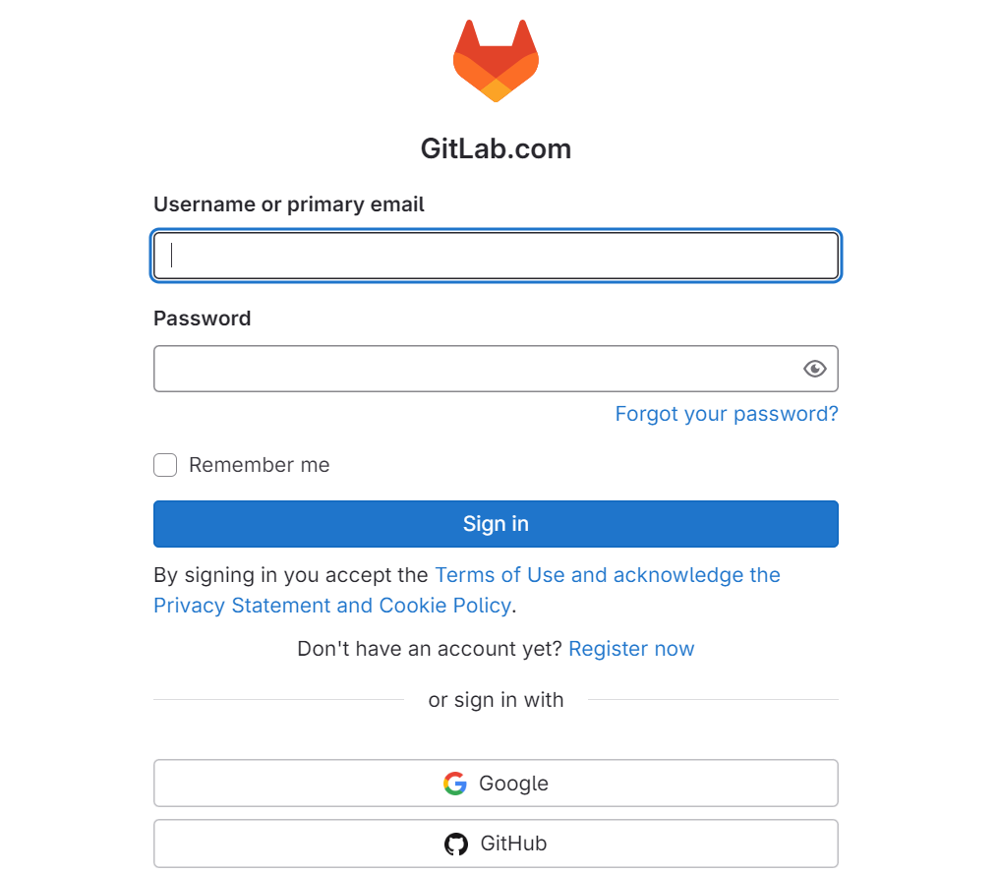Na tela abaixo faça login com google ou **github** (altamente recomendável).
3. Responda os questionários de criação de conta e ao final você será redirecionado para uma tela de criação de **grupo** e **projeto**, crie um grupo e um projeto com o nome de sua preferência. Ao final dessa etapa você terá um grupo de trabalho e um repositório criado.
4. 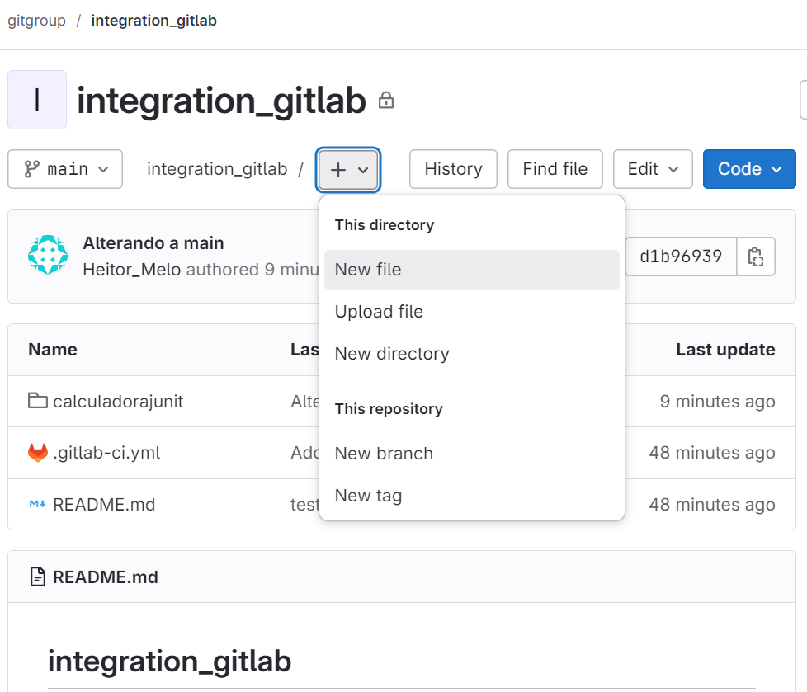Dentro do seu repositório, clique no ícone + e selecione *New File*.
5. Você será direcionado para a tela abaixo, para criar um novo arquivo. O nome do arquivo será .*gitlab-ci.yml.* Nesse arquivo você poderá adicionar o seu código para construção da integração, copie e cole o código a baixo para teste, e clique e *Commit changes*.

build-job:

stage: build

script:

  - echo "Hello, $GITLAB_USER_LOGIN!"

test-job1:

stage: test

script:

  - echo "This job tests something"

test-job2:

stage: test

script:

  - echo "This job tests something, but takes more time than test-job1."

  - echo "After the echo commands complete, it runs the sleep command for 20 seconds"

  - echo "which simulates a test that runs 20 seconds longer than test-job1"

  - sleep 20

deploy-prod:

stage: deploy

script:

  - echo "This job deploys something from the $CI_COMMIT_BRANCH branch."

environment: production

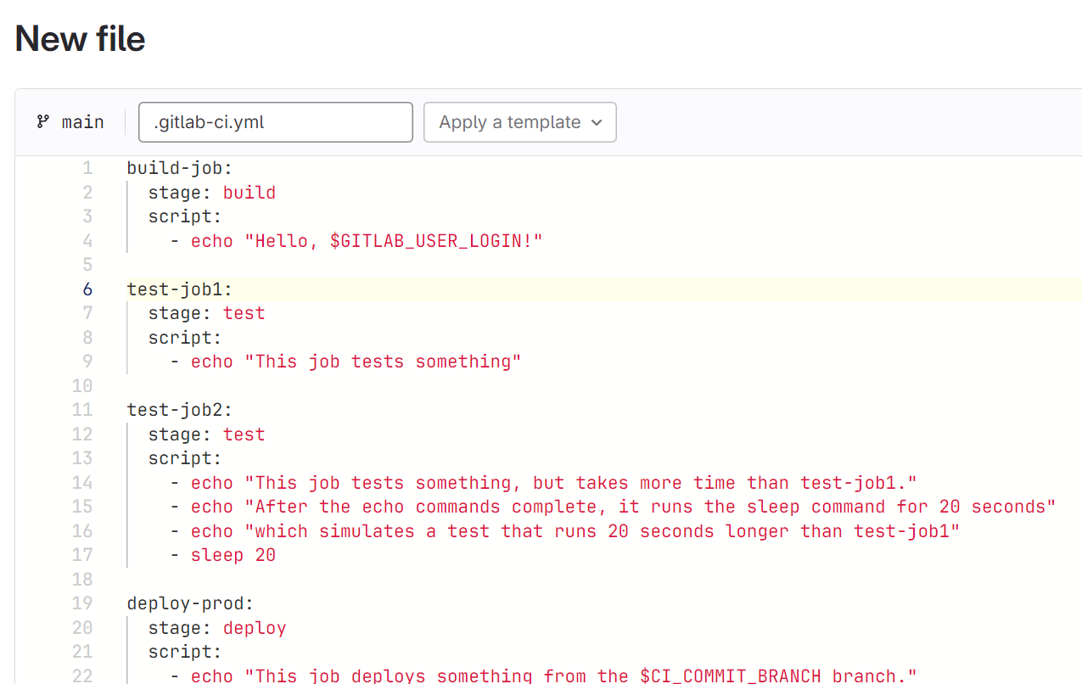

1. Realiza algumas alterações
2. Para testar realize algumas alterações em seu repositório e commit essas alterações, quando realizar o git pull essas alterações serão gravadas e o código do arquivo yml começará a ser executado, realizando os testes e builds no repositório.
3. Para consultar o histórico de execução das integrações, selecione no painel lateral esquerdo, a opção Build e dentro selecione Pipelines. Dentro de Pipelines está todos os logs de execução a cada commit.
4. Clique dentro do Pipeline que quiser e dentro terá informações mais detalhadas dos Jobs, teste e deploys referentes a cada commit.

